**Laporan UAS Struktur Data**

* **No 1**

Membuat algoritma undirected graph menggunakan representasi adjacency list dengan input vertex dan edge dengan input:

1. Int jumlah vertex yang ada di dalam graph
2. (x,y,w) dengan x- vertex 1, y-vertex 2, w-weight

Dan output:

Satu per satu vertex, edge, dan weightnya.

Algoritma yang ditampilkan sebagai berikut:

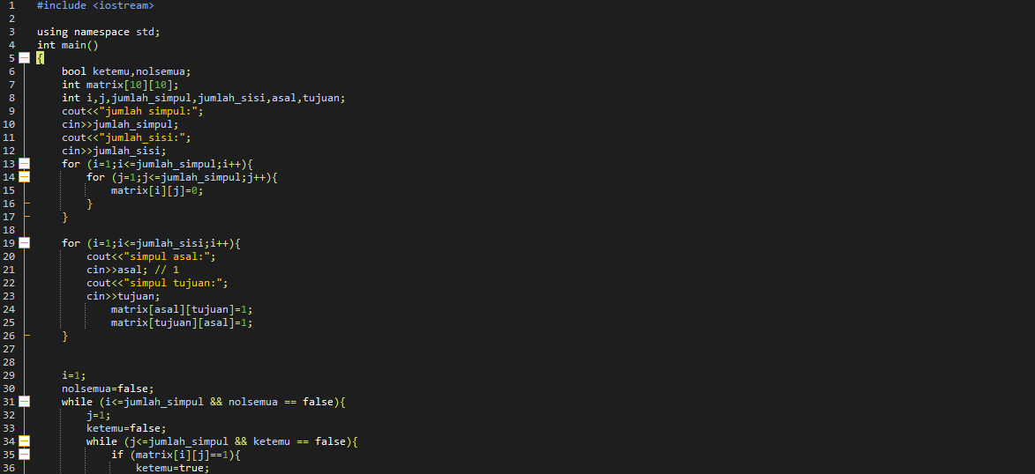

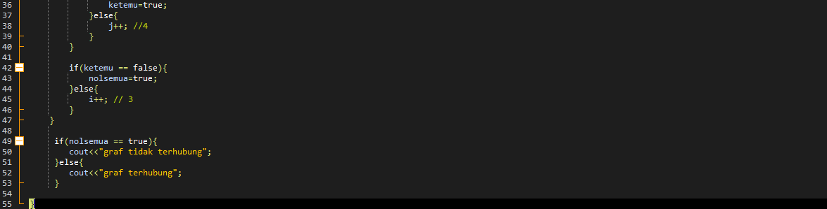

* **No 2**

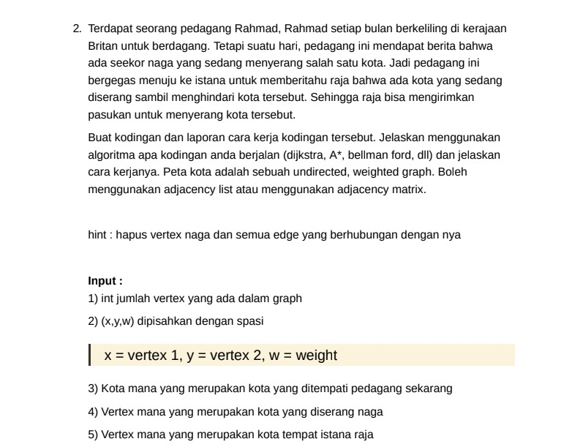

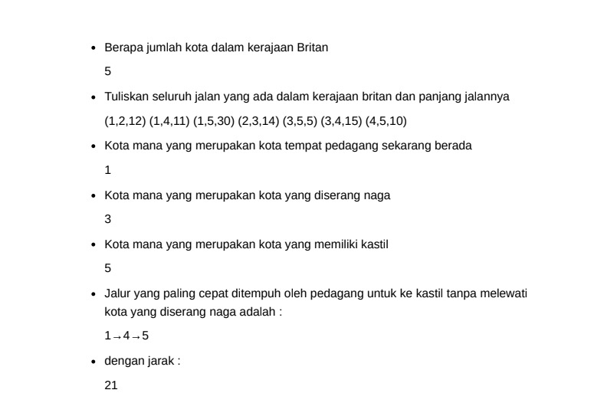

Inputnya:

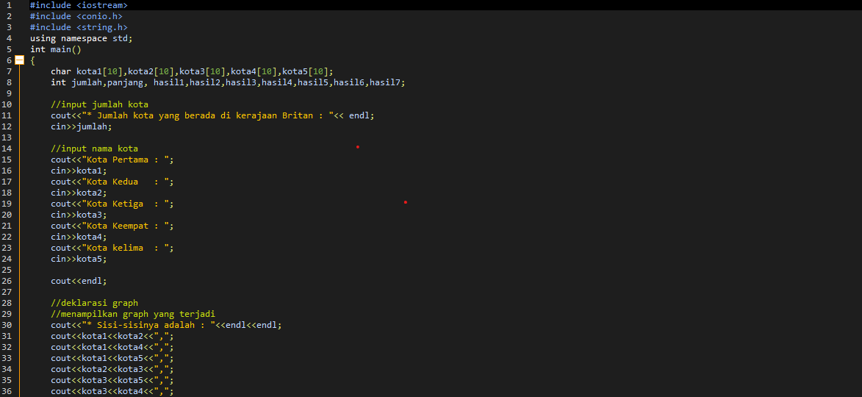

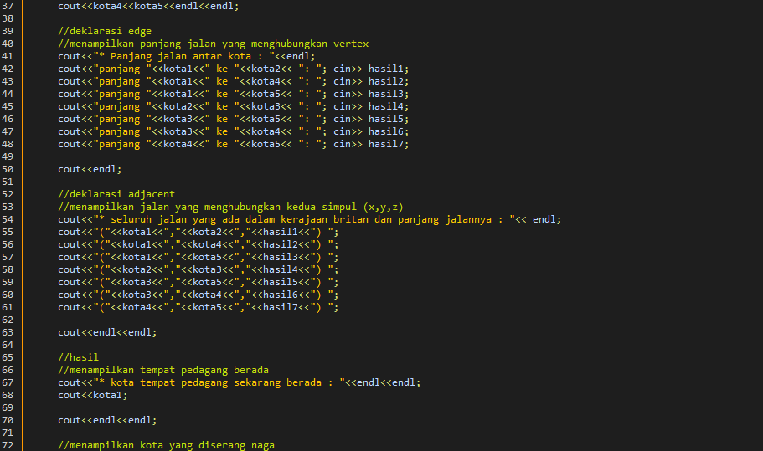

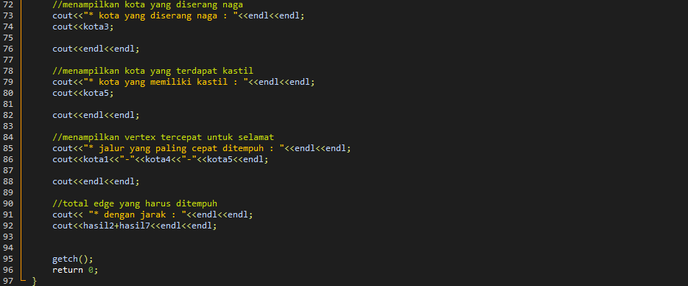

Outputnya:

